Научно-исследовательского проект

**«Мое село Мартук   – лучшее село Земли!»**

**Цель проекта** : познакомиться с нашей малой Родиной, рассказать  о её прошлом и настоящем, о людях, делавших её историю, получить  начальные представления о своем  селе, о жизни людей, раскрывающую историю развития и процветания села Мартук.

**Гипотеза:**

Мы должны любить и знать свой родной край - это воздух, которым мы дышим.

**Этапы работы над проектом:**

выбор темы

изучение литературы

выполнение исследовательской части работы, подготовка материала

оформление работы

подготовка к выступлению

**Методы исследования:**

Изучение и анализ историко-архивных документов и литературы о селе Мартук.

**Актуальность темы:** Какая притягательная сила заключена в том, что нас окружает с детства? Почему даже уехав из родных мест на долгие годы, человек вспоминает их с теплотой, с гордостью и рассказывает о красоте и богатстве своего родного края? В этом выражение глубокой любви ко всему, что с ранних лет вошло в сердце как самое дорогое. Свою любовь к родным местам, знание того чем знаменит родной край, какова его природа, каким трудом заняты люди. Это чрезвычайно важно для воспитания патриотических чувств.

**Результаты работы и выводы**: В результате изучения создан историко –этнографический проект о любимом крае, которые доказывают, что село Мартук имеет свою историю, богатую событиями и знаменательными датами, позволяющими гордиться и воспитывать подрастающее поколение на примерах предков. У каждого человека есть родина - это место, где он родился и вырос. Родина – это многозначное слово. Под ним понимаем родную страну и государство, гражданами которого мы являемся, но есть понятие «малой родины». Это, прежде всего родной край, село, где жили наши предки, живут мои дети , и где сейчас живу я. «Люблю свой родной край. Степи, где волны ковыля качает ветер, зелень травы, прозрачные озёра, берёзовые колки - это моя «малая родина». Каждый должен знать и уважать историю своего края. Тема моего проекта «Моё село Мартук – лучшее село Земли!» - это красивый островок, где я живу.

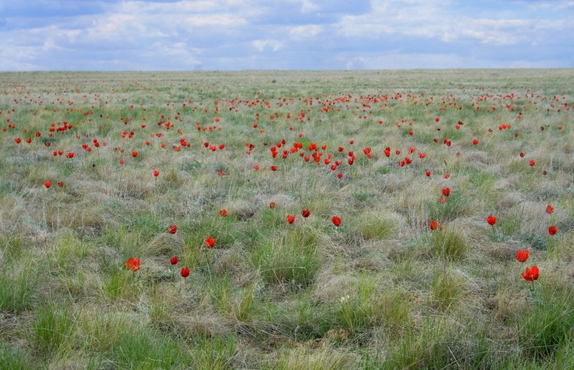

Пройдут годы…

Родной край … невольно вздрагиваешь, услышав эти слова. Твое сердце наполняется необычайной теплотой, а на лице улыбка. Улыбка радости, счастья, любви к своим родным местам. Всматриваясь в бескрайние просторы, чувствуешь гордость за народ, за свой край, в котором ты живешь уже столько лет!

Всесильное время! Трудно предсказать прошлое, так как меняются времена – меняются нравы. Каждый наступивший день рождает страницы новой истории, а каждый прожитый – есть целая жизнь в миниатюре. Надо интересоваться и знать историю своего родного края, села, где мы живем. Каждый и нас должен знать и гордиться достижениями родного края.

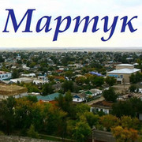

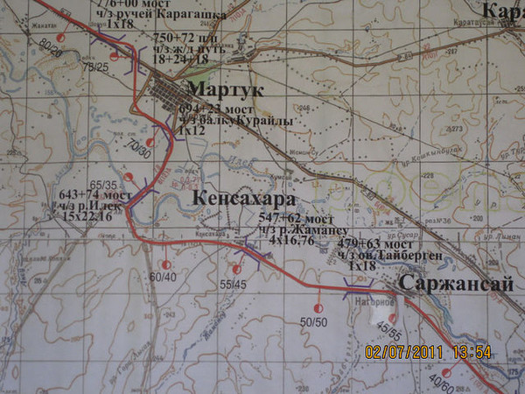

***«Каждый из нас должен сделать хоть что-то, чтобы наш Мартук возродился, стал лучше, чтобы в нем достойно и уютно жилось. Что было возможным в моих силах, я уже сделал для Мартука, прописал его в большой литературе. Упоминанием в литературе не могут похвастаться и многие известные города. Нашему любимому Мартуку не грозит выпадение из истории. Жизнь моих земляков, их проблемы, радости, описанные в моих романах, повестях, рассказах, оказались интересны миру. У мартучан есть много поводов гордиться своей малой родиной. Из нашего крошечного села вышло пять Героев Советского Союза, тут всегда жило много достойных людей. Им, их памяти посвящены с любовью и уважением мои воспоминания».***

Рауль Мир-Хайдаров

Любовь к Родине неразрывно связана с любовью к родному краю - месту, где человек родился и вырос. Мое село – частичка Родины, оно живое и живет

Мартукский район называют благодатным краем, где каждый камень и каждая сопка повествуют об истории. Мартукский район расположен в северной части Актюбинской области, на севере граничит с Оренбургской областью Россиской Федерации, на юго-западе с Кобдинским районом, на юго-востоке с Алгинским районом и пригородом Актобе, на северо-востоке с Каргалинским районом. Площадь района 6605,3 кв.км.

**Возникновение села Мартук**

История Мартука уходит далеко в прошлое, документально она запечатлена в архивных  письменных источниках, датируемых  1855 годом, середина XIX века, но есть в селе курганы и каменные фрагменты могильников, отражающих эпоху бронзы и раннего железного века, эпоху сарматов и ранние мусульманские погребения.  
 Для урегулирования и большей правильности в землепользовании казахов в 1894-1895 годах на территории Мартука устраивались съезды представителей от трех областей, которыми и было произведено распределение летовочных  земель, земель при зимовых стойбищах и кочевых путях.

Одноименных рек Мортык две. Одна протикает в 75 км западнее города Актобе, другая 85км. Они и дали название Мартукскому району. Первым, кто обжил в 1750году устье Мартука, был Келбет Жанзак из рода Токбет племени Тама. С собой он привел 6 семей из 36 душ, имевших в своем хозяйстве 50 голов крупного рогатого скота. Они и стали, по сути, основателями села Мартук. Сородич Жанзака Баубек Айдан еще десятью годами раньше поставил здесь аул из 11 семей. Располагался он в 5 км от новоселов. К середине ХVII века сюда переезжают 326 крестьянских семей Токпамбета из рода Сыгалай племени Тама и 48 семей табынцев из рода Мамбетшоры. Позже Мартук стал вторым административным аулом волости.В начале ХХ века русские переселенцы обустроились по соседству с аулом Мортык. Впоследствии под влиянием русскоязычного населения слово «Мортык» зазвучал как Мартук.

**Относительно топонима "Мартук" нет достоверных информация, но существует несколько версий:**

**1. Название произошло от реки Мортык протекающий в 75 км от Актобе.**

**2. От травы "мортық" растущий на территории данного района**

**3. Что название селению дала легенда о белолобом однорогом быке, утонувшем в топком болоте. Территория Мартука ранее была заболочена.**

Все они заслуживают внимания, но архивных доказательств нет.

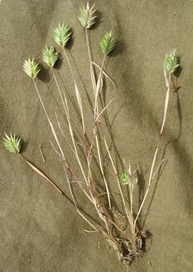 **МОРТУК ПШЕНИЧНЫЙ** - *Eremopyrum triticeum (Gaertn) Nevski.*  
• Семейство злаковые (мятликовые) - *Poaceae (Gramineae)* •

Материалы по изучению края принадлежат Н.Рычкову, А.Жемчужникову. Территория района (населения, животный и растительный мир) начала изучаться с 1802 г., когда из Оренбурга прибыла экспедиция, целью которой явилось « обозрение киргизкой степи, определение мест для создания крепостей, которые помогли бы обезопасить караванные пути в Бухару и Хиву». В составе экспедиции находился закончивший Царскосельский лицей В.Вольховский, который составил «обзор степей», карту дороги. При изучении края он обнаружил и описал окаменелости животных, месторождений угля, реку Илек.

Новая история Мартук ведёт свой отчет с начала XX века. Год 1903, император Николай II  издаёт указ о строительстве железной дороги «Оренбург - Ташкент».  Её возводили обездоленные, доведенные до отчаяния голодом и нищетой люди .Труд был изнурительным и не знающим меры. Кирка и лопата, ручная тележка и сивая лошадка - вот и вся механизация того времени. Вслед за строителями в поселке появились и железнодорожники.  
Год 1904 молва о благодатном крае, где свободной земли «хоть три года скачи  - ни   до какой границы не  доскачешь», передавалась из уст в уста. И потянулись обозы с Украины, центральных  губерний России, Северного Кавказа Татарии, Башкирии. Так в поселке появились первые переселенцы, которых местные жители приняли как братьев и назвали  тамыр (друг - дословный перевод с «казахского языка»).  
 К 1905 году в Мартуке были построены - вокзал, производственные помещения и первые дома для служащих и чиновников железной дороги. С 19 февраля 1905 года стали ходить особые вагоны с почтой. Их присоединяли к пассажирским  поездам.

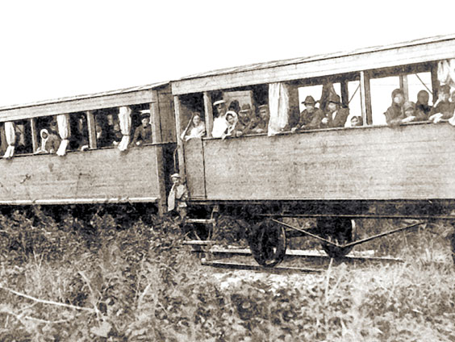 [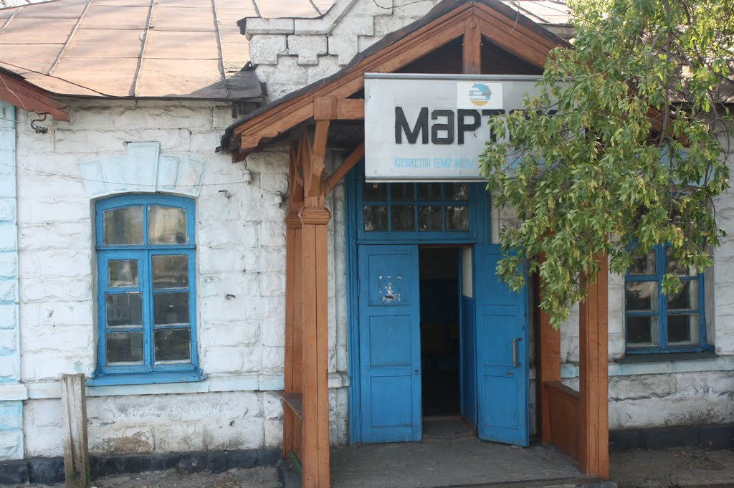](http://ssl.panoramio.com/photo/40252995)

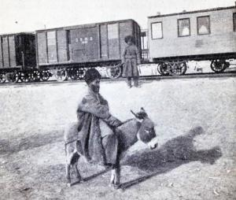

Президиум Актюбинского областного исполкома Советов от 23 декабря 1934 года на основании указания Пленума ЦК ВКП (б) от 25 – 28 ноября 1934 года «О приближении районного руководства к производству путем разукрепления районов » и в соответствии с Постановлением ЦИК от 7 декабря 1934 года « Об образовании Оренбургской области » организовал Мартукский район. Так, 16 февраля 1935 года был образован Мартукский район. Протяженность района с севера на юг 110км, с востока на запад 147км.

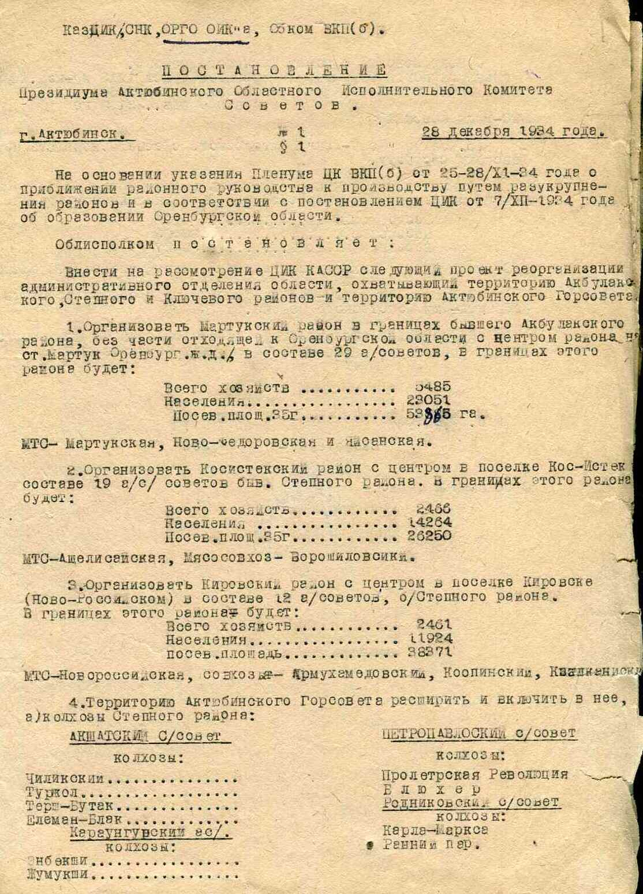

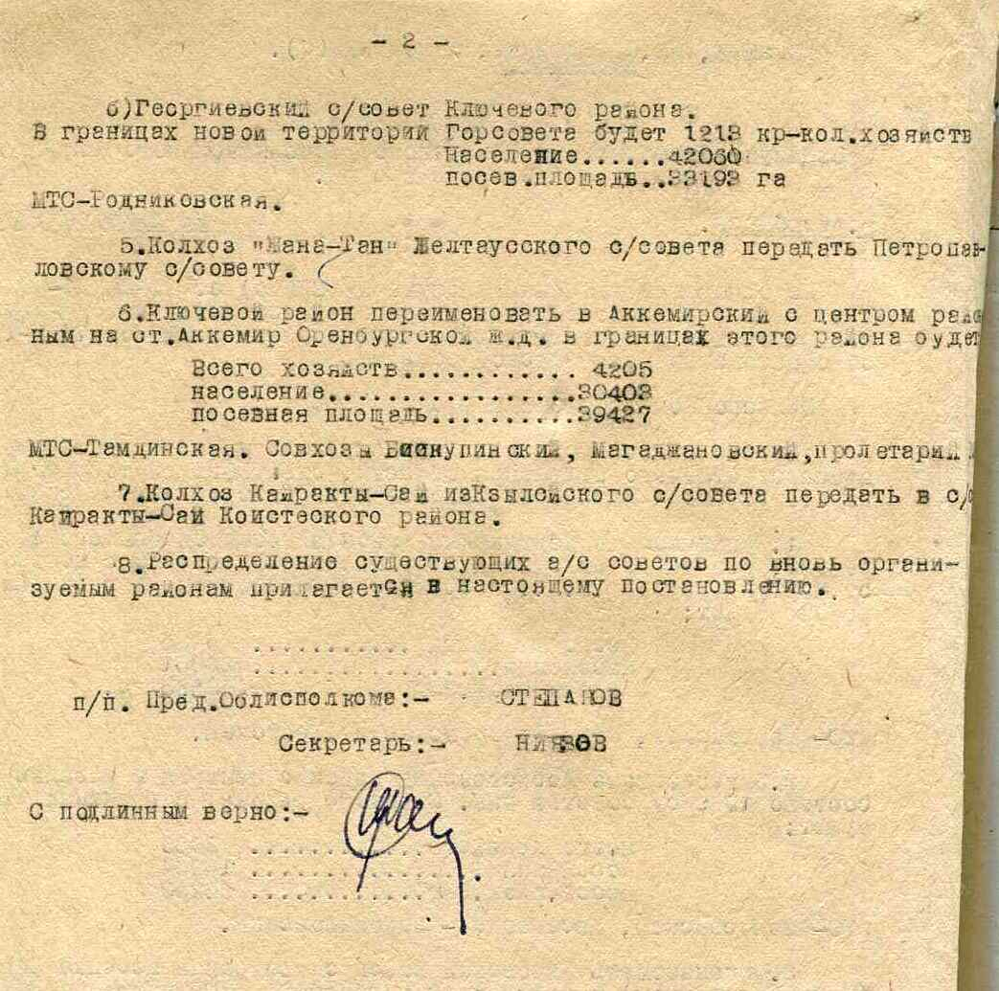

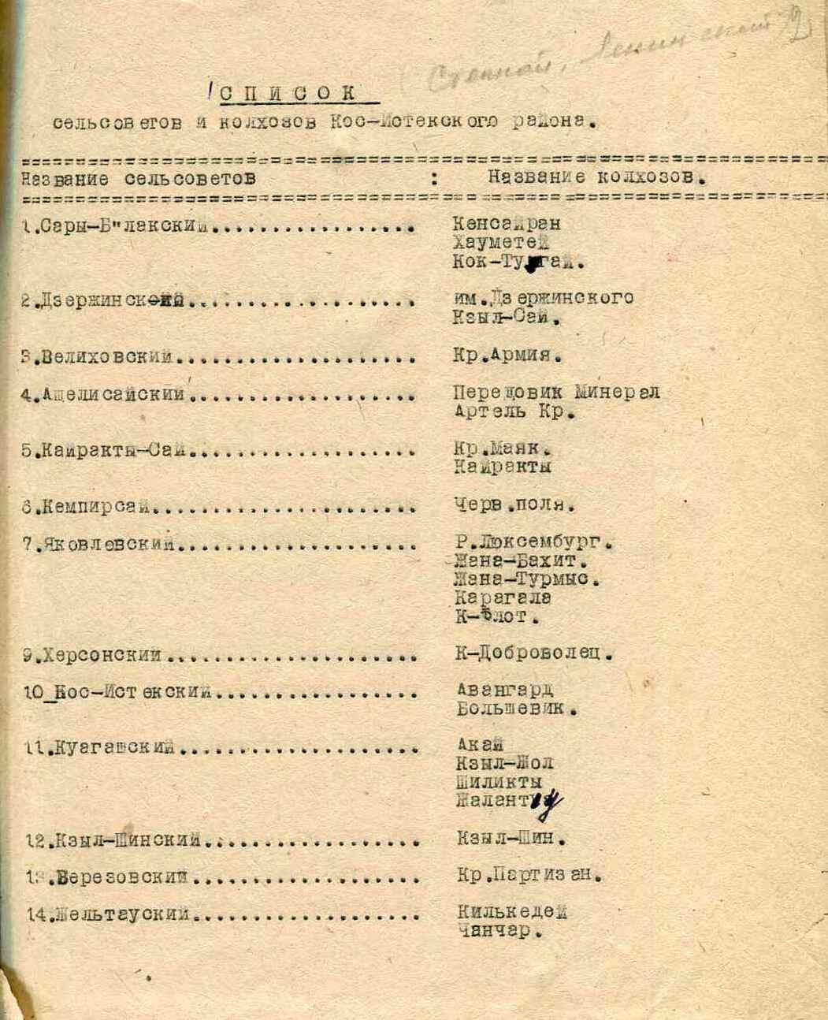

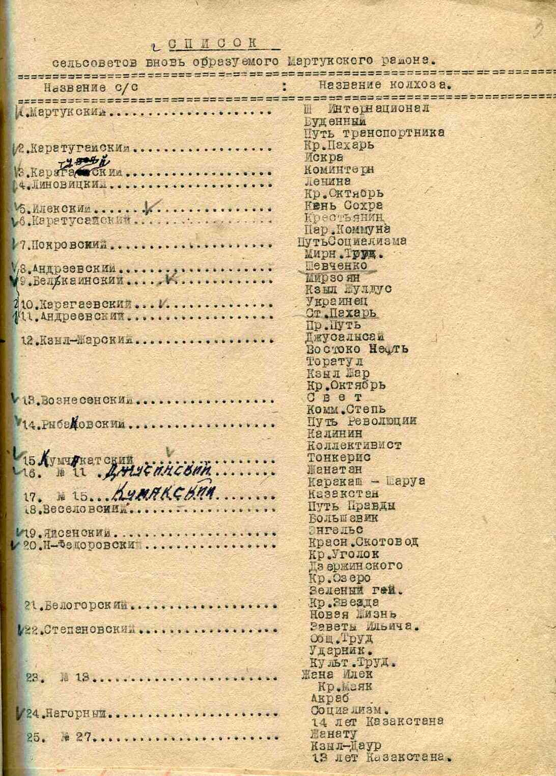

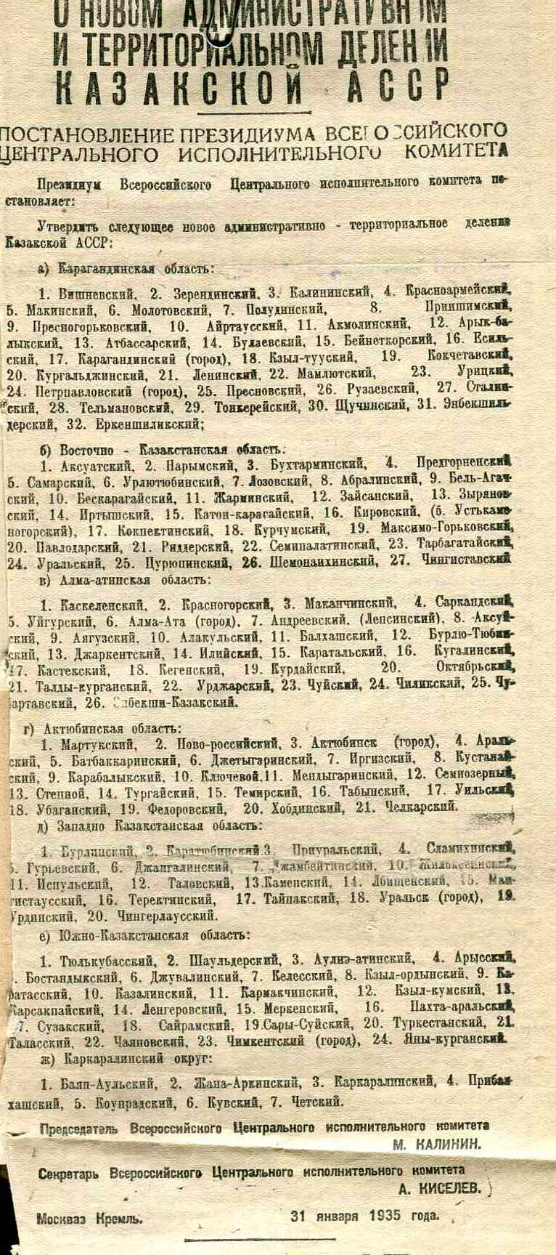

**На улицах села Мартук.**Первый дом в поселке под крышей был построен в 1907 году. В 19011 насчитывалось 15 домов, а в 1913 году-30. Появились настоящие улицы[1]. Село Мартук в прошлом - населенный пункт с 2-мя улицами (Советской и Ленинской), мало что осталось сейчас. В настоящее время он разросся и насчитывает более 40 улиц. В 1961 году впервые переименовали улицу Сталина на Карла Маркса.  
С  1992 года улицы стали переименовывать и другие улицы, сначала переименовали 27 улиц,  улица карла Маркса стала называться М.Ауэзова. В  настоящее время некоторые улицы были переименованы несколько раз: улица Садовая - в Патриса Лумумбы - в настоящем – Ж. Тажигулова, улица Базарная  - в 70 лет Октября - сейчас Жамбыла, улица – Запорожская – в 50 лет Октября –ныне –Абая,  улица Чкалова – ныне Майлина, список можно продолжать до бесконечности. Но не зависимо от того как менялись названия улиц село росло и процветало, оно и процветает в настоящее время. Некоторые улицы достаточно хорошо освещены и газофицированны, на всех улицах проведен водопровод. Жители села следят за порядком на улицах и дворах.

По данным на 1 января 2016 года население села составляло 10213 человек (4912 мужчин и 5301 женщина)[[1]](https://ru.wikipedia.org/wiki/%D0%9C%D0%B0%D1%80%D1%82%D1%83%D0%BA#cite_note-Stat2016-1).

**Мартучане – надежный тыл фронта**В предвоенные годы, трудящиеся села опирались на достигнутые успехи, активно боролись за досрочное выполнение заданий третьей пятилетки. Эти планы отличались смелостью, целеустремленностью, так как предполагалось строительство предприятий по добыче угля и нефти. По животноводству увеличивалось поголовье скота по колхозно-крестьянскому сектору в 4,5 раза.  
Намечалась постройка Дома Советов, электростанции, началось строительство кирпичного завода, пивоваренного завода,  широкой сети шоссейных дорог. Однако реализации этих планов не помешало начало Великой Отечественной войны.   
С первых дней войны районный комитет партии, райисполком являлись боевым штабом по мобилизации трудящихся на выполнение сложных трудовых задач военного времени.  
Война отвлекла много материальных и людских ресурсов. Вся тяжесть забот о хозяйстве легла на плечи женщин, стариков, подростков, заменивших своих мужей и сынов, отцов и братьев, уходивших на фронт. Именно благодаря их самоотверженному труду в трудные годы войны колхозы села не только изменили поставку сельскохозяйственных продуктов, но  даже увеличили.

**Мартук в годы Великой Отечественной войны**

**На  фронтах в ВОВ воевали 3800жителей района, из них пятеро были удостоены звания – Герой Советского Союза (Федор Озмитель, Евдоким Мазков, Михаил Кожемякин, Константин Губин, Александр Батурин), 1577 человек погибло.**  
Только за первый год войны трудящиеся села направили бойцам Красной Армии три вагона подарков - один вагон с пшеницей, другой с пшеном, третий с посылками.  
Трудящиеся села оказывали материальную помощь населению и пострадавшим от войны районов страны. Большое сердечное письмо посылали трудящиеся и жители города Сталинграда мартучанам: «Вся та забота о сталинградцах, - писали они, - вдохновляет города-герои на новые трудовые подвиги». Вот такие были подвиги тружеников Мартука в годы войны.

***1943 год.* Письмо секретаря Мартукского райкома в Актюбинский обком партии о тяжелейшем положении со снабжением района хлебом.**

Документ от 26 декабря 1943 года на имя секретаря обкома Бекжанова подписан первым секретарем Мартукского райкома партии Могилевым . Он дает очень наглядное представление, в каком тяжелом положении была Актюбинская область, да и страна в целом, после двух с половиной лет той страшной войны.  
Секретарь пишет, что за последнее время в районе создалось исключительно напряженное положение со снабжением населения хлебом. По государственным нормативам на ноябрь району полагалось 71 тонна хлеба, а получили только 34, или 48% от потребности.  
В письме говорится, что в связи **с сокращением хлебного пайка** район должен был получить 39 тонн, фактически получили 25 тонн, т.е. 64% от потребности.(*Таким образом, хлебный паек в декабре 1943 года составлял всего 55% от пайка предыдущего месяца.* ***Хлебный паек был сокращен почти вдвое****, а Мартукский район вместо 71 тонны в ноябре получил на 32 тонны меньше*. *Конечно же, паек был сокращен не в одном районе, а повсеместно* )  
Более того, как сообщает секретарь райкома, вследствие того, что отдельные организации – шахты, МТС, закрытые учреждения обеспечиваются пайком на полный месяц, то остальное население района получало паек только на 10-15 дней.  
Систематическая недодача пайка привела к тому, что отдельные граждане, в том числе и семьи фронтовиков, голодают.  
Но **значительно худшее положение с хлебом было в ряде колхозов**.  
В письме сообщается, что в **связи с неурожаем в течение последних 2-х лет**, отдельные колхозы **за указанный период** **почти ничего не получали на трудодни**. Всего в районе таких колхозов насчитывается **до 30**.  
В этих колхозах значительная часть колхозников буквально сидит без хлеба, и особенно в тяжелом положении находятся эвакуированные, спецпереселенцы – немцы и поляки, среди которых имеется ряд случаев опухания от голода. В колхозах «Красный скотовод», «Кенсахара», «Степной пахарь» есть случаи смертности от голода.  
Как указывает партийный руководитель района, такое тяжелое положение с продовольствием приводит к ряду отрицательных политических явлений. Далее он приводит слова одной колхозницы и выдержки из двух писем колхозниц и одной эвакуированной  на фронт, где они пишут о голоде и об ожидании конца. «**На сегодняшний день у нас в колхозе ничего нет, проработали целое лето и ни грамма ничего не дали, все вывезли в Госплан, а мы мучаемся, голодуем**».  
Райком партии просит область оказать им помощь:  
1.Полностью спустить наряд на потребное количество хлеба для рабочих и служащих района согласно государственных норм.  
2.Дать указание об отпуске нарядов на имеющиеся на элеваторах отходы (зерна), которыми можно бы оказать помощь остро нуждающимся колхозникам и эвакуированным.  
3.Спустить дополнительные наряды для эвакуированного населения, проживающего в колхозах, в числе которых абсолютное большинство семей офицерского состава РККА.

В одном из основных зерносеющих районом Актюбинской области два года были неурожаи.  А поскольку климат что тог, что сейчас практически одинаков, то, скорее всего неурожай в 1942-1943 годах  был в целом по области.  
В этом свете следует рассматривать ниже размещенный документ о группе колхозниц Хобдинского района, укравших ячмень и рожь.  Этот район – по соседству с Мартукским.  
Тяжелейшая жизнь во время войны, масштабы которой в наше время просто невозможно представить.

**Документы из  государственного архива  
Актюбинской области  
Фонд №13, опись №12, арх. дело №356**

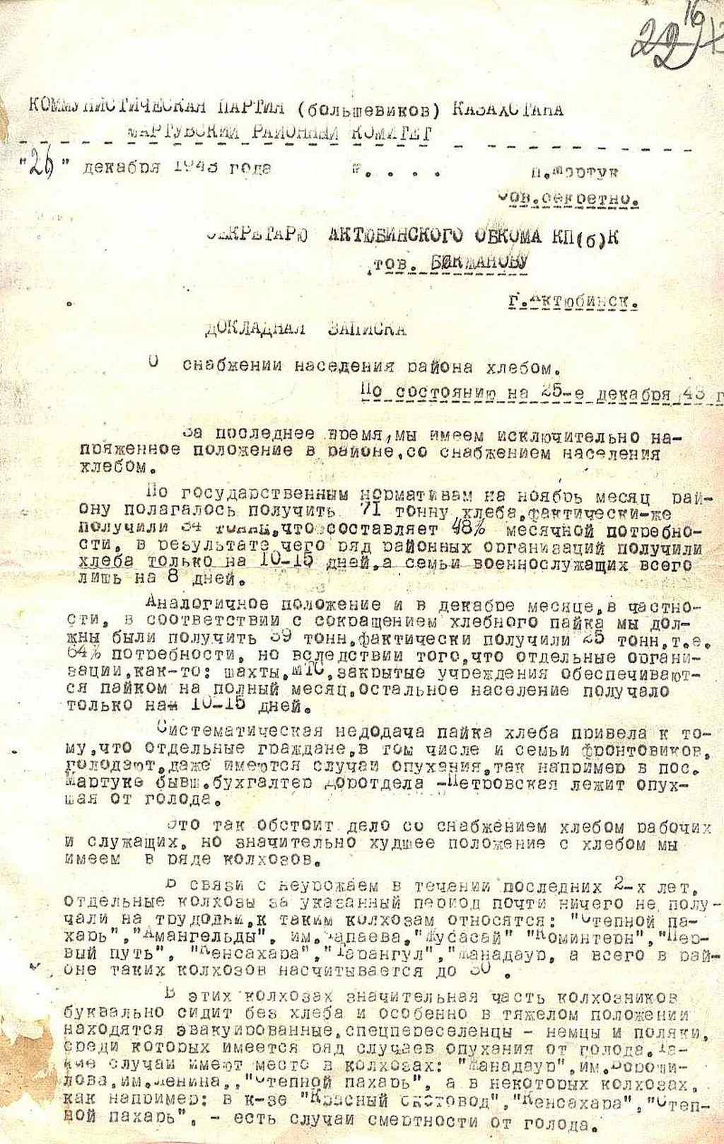

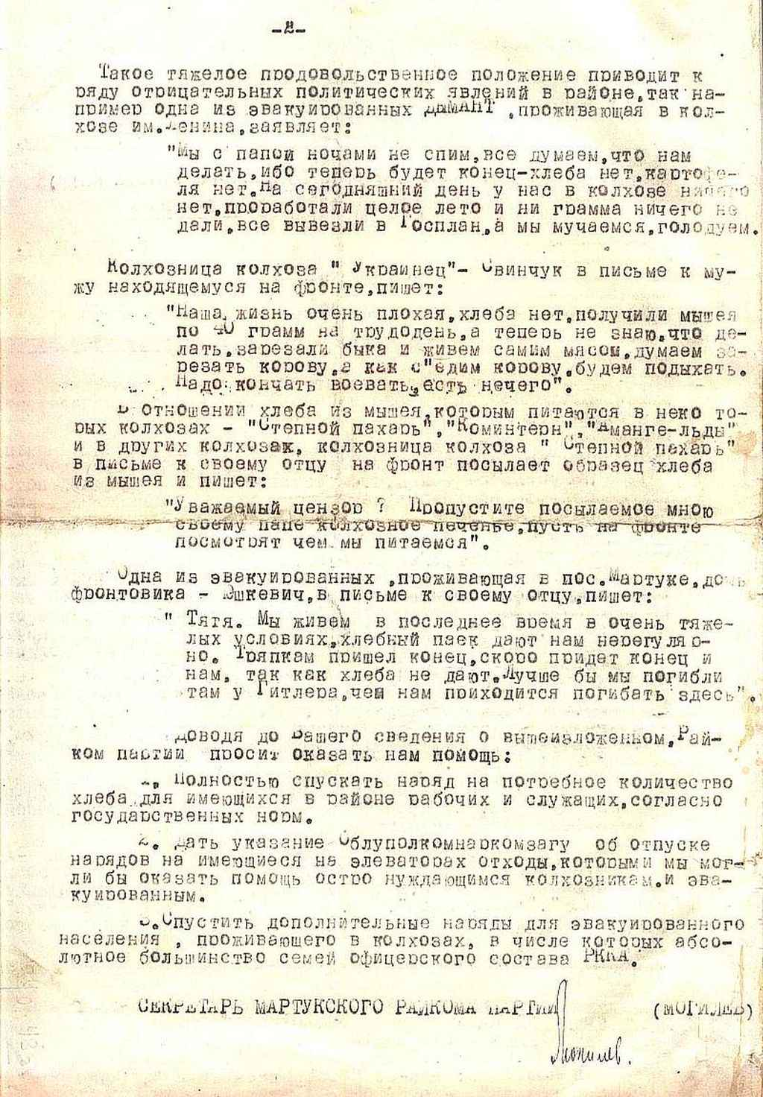

**1944 год. Спецсообщение областной милиции в Актюбинский обком партии о факте хищения зерна в Ново-Российском районе**

Документ от 30 ноября 1944 года,  адресован секретарю Актюбинского обкома партии Тайбекову. Под документом фамилии  зам. начальника  УНКВД по милиции  Актюбинской области подполковника милиции Лебедева и начальника ОБХСС  УМ  НКВД  майора госбезопасности Талесникова (*похоже, что его вновь назначили на эту должность*).  
 В спецсообщении приводится только один факт,  но хищение было крупное и виновный привлечен к ответственности не за квалифицированную кражу по ст.162 п. «д» УК РСФСР с максимальным наказанием 5 лет лишения свободы, а по Закону от 7 августа 1932 года.  
 Кладовщик колхоза «Тусканисай» Ново-Российского района Дильмагамбетов Атигалий  при приеме проса на склад с целью хищения не оприходовал 800 кг зерна. В октябре 1944 года из этого количества 480 кг. раздал родственникам и знакомым, а остальное так и держал на складе. Все 480 кг.  зерна при обысках были изъяты и возвращены колхозу.

**Документы из  государственного архива  
Актюбинской области  
Фонд №13, опись №13, арх. дело №27**

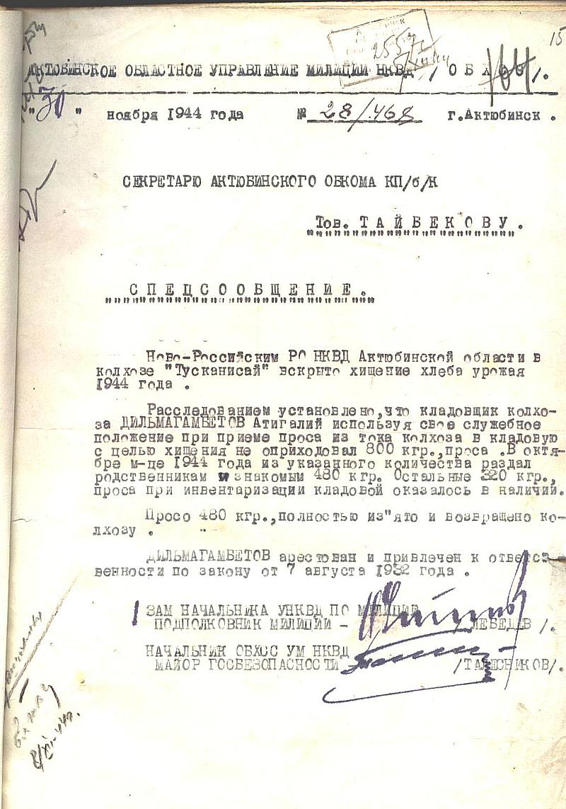

1945 год. Газета «Актюбинская правда» за 11 мая. Обращение И.В.Сталина к народу.

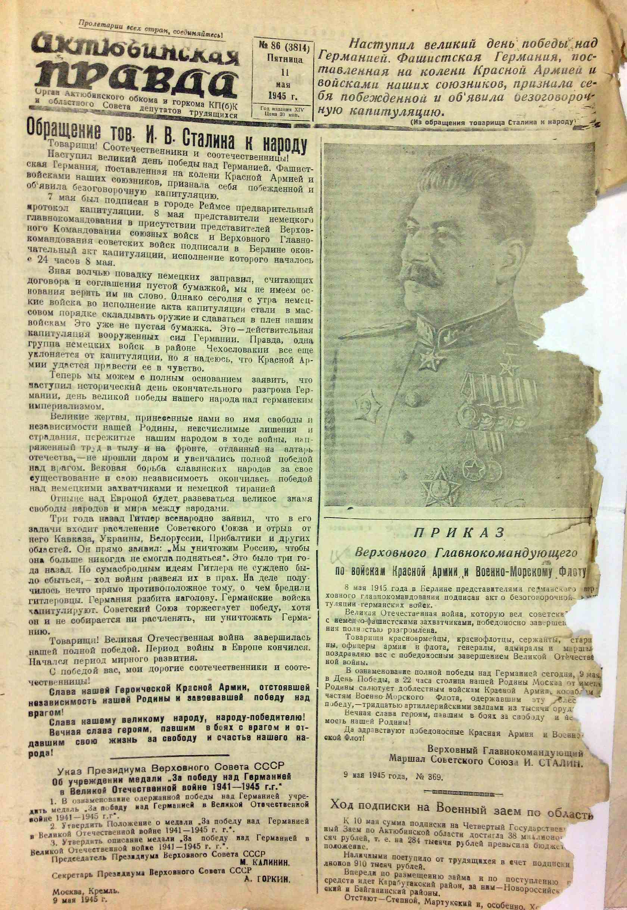

**Предприятия и достопримечательности села**  
 За годы становления и развития в селе Мартук  были открыты и действовали предприятия, которые и сейчас частично сохранили свое действие:  
-АТП (а.о «Автомобилист») – образовано в мае 1945 года, назывался автоотряд  «Союззагодтраспорт» в настоящее время А.О  «Мартук»  
-Нефтебаза  начала свое действие в 1930 году  
-МТС - Мартук   райспецхозобъединение «КСХТ»,  в 1961 году -Ремзавод- ныне А.О  «Ремонтник»  
-Маслозавод в 1942 году, А.О «СУТ» - в 1993 году, а ныне частное предприятие «Алгабас», имеющее огромное значение в процветании села  
-Хледзавод в 1971 году, ныне не существует  
-Пивзавод в 1970 году, в настоящее время на его месте стоит небольшой частный маслозавод  
-Районный Потреб Союз в 1926 году  
-Мехлесхоз в 1963 году был организован на базе бывшего лесничества, входящего в состав Актюбинского леснического хозяйства, в настоящее время занимается озеленение села и района  
-Кирпичный завод в 1949-1950 годы  не существует)  
-Элеватор (старый деревянный в 1927 году), мощность старого элеватора была 25 тысяч тонн, а мощность ныне нового 95,2 тысячи тонн, он ныне действует как О.А.О.»Рамазан» и принес огромную известность нашему селу и району в общем  
-Райбыткомбинат начал свое действие в 1928 году, ныне на месте этого здания стоит «Супермаркет»  
-Колбасный цех, будучи известным на всю область ныне не существует (был построен в 1983 году)  
-Заготконтора в 1928 году  
-Типография в 1935 году, ныне издает местную газету под названием «Мартук тынысы»  
**На территории села имеются и достопримечательности:**

Памятник Славы и братская могила

стела репрессированным имени Камбара Медетова

недавно на здании СЭС была открыта мемориальная доска нашему земляку, участнику Великой Отечественной войны, Герою Советского Союза Ф.Ф Озмителю.

Эти памятники для подрастающего поколения  имеют большое патриотическое значение.

**Справочные сведения о Мартуке**:  
(рельеф, воды, растительный и животный мир)  
***Рельеф***: рельеф села предоставляется в возвышенно волнисто – холмистой  равнине, для которой характерно чередование значительных возвышенностей, достигающих абсолютных высот, плоских плат и понижений.  
 ***Воды:*** располагается село в центральной части материка, засушливость климата  обуславливает бедность поверхностными водами. Основными водными объектами на территории  являются родники и реки Илек, Аксу.  
Реки, протекающие на территории относятся к равнинным рекам.  Они питаются  за счет весеннего таяния снегов. Для жителей села являются местом отдыха и ловли рыбы.  
**Растительный мир**: на территории, прилегающей к селу произрастает большое количество травянистых растений (около 300 видов растений).  
 Особую красоту составляют небольшие массивы древесной растительности, во влажных низинах, где бьют родники, находятся маленькие рощи. Они называются колками.  
Особую красоту составляют и небольшие массивы черноольшанника. Когда-то в ледниковую эпоху ольшаники доминировали по всей территории края, но с изменением климата, нашли себе убежище у подножия крутых обрывов и террасах рек.  
 ***Животный мир:***  наряду с растительным миром, животный мир богат и разнообразен, так как тоже отражает картину смещения двух климатических поясов - степного и лесостепного. Очень богат и разнообразен животный мир, повсеместно обитают: ласка, хорек, барсук, лиса, корсак, волк, лось, кабан, бобр, рысь, сурок, заяц  и многие другие. Численность этих животных стабильна. По реке Илек обитает европейская норка и лесная  куница, занесенные в Красную книгу республики Казахстан. Край отличается наибольшим количеством видов разнообразных птиц: гнездятся около 160 видов, на зимовку остается 27 видов птиц. В тоже время 35 видов занесены в Красную книгу Республики.  
Я считаю, что человек никогда не должен забывать, что природа породила его. Хотя бы, поэтому мы должны относиться к ней с уважением и любовью, как к матери. Давайте беречь нашу природу!

Использованные ресурсы:

1. **Материалы Государственного архива Актюбинской области (ГААктО)**

**Фонд №13, опись №10, арх. дело №34**

**2. Мартукский районный архив.**

**2.Мартук (научно – истрорический справочник) -Актобе 2009.- 829с.**

**3.Энциклопедия «Актобе » -Актобе 2002. - 925 с.**

**4.Аниськова Е.Б. История Мартукского района, 2006. - 214 с.**

**5.История Актюбинской области. Актобе, 2006. – 698 с.**

**6. Отчий край (научно- исторический справочник. Махмуд аль- Мартуки профессор, главный редактор: Баймагамбетов А. Ж., Есеркепов А.К., Дильмагамбетов Р.Ж., Варюта А.А., Масатов Б.М., Ониськова В., Таимова А.С., Нурадинов А.С., Нургалеев И.Г.**

**7.Мартукский краеведческий музей .**